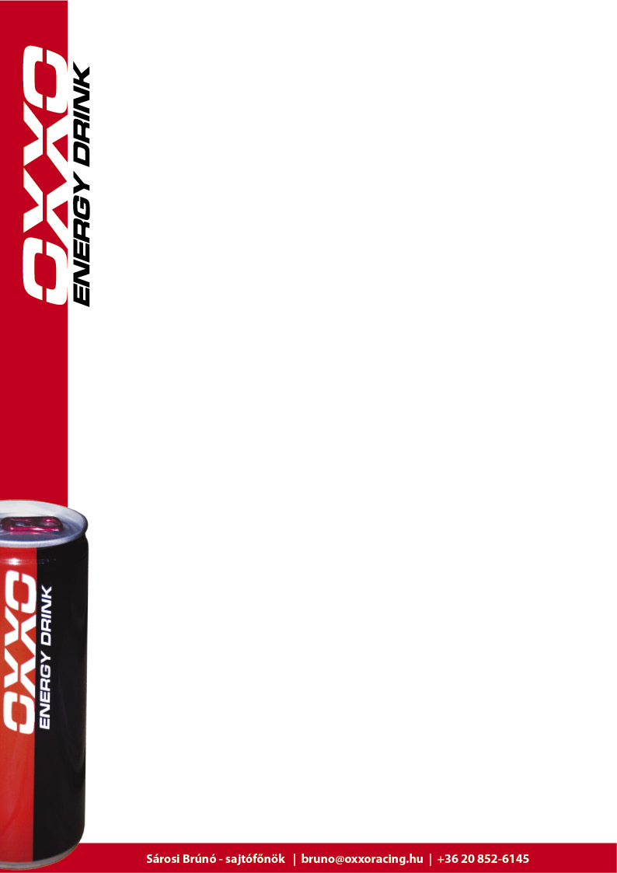
Szabó Krisztián továbbra is vezeti az Európa-bajnokságot

Elmúlt hétvégén Németországba, Cunewaldeba látogatott az Autocross Európa-bajnokság mezőnye.

Az OXXO Energy versenyzője, Szabó Krisztián az időmérőn tízedik lett, de ha 1 tizeddel gyorsabb, már 4-5 helyet léphetett volna előre:

- Szoros volt nagyon a mezőny - meséli Krisztián -, az első előfutamon a legjobbakkal kerültem össze, ott negyedik lettem, a másodikon viszont egy nagy balesetben megsérült az autóm, amit az újra indításig nem tudtuk megjavítani, ezért azt a futamot ki kellett hagynom. Összetettben ezzel sajnos visszaestem a 26. helyre.

- Következett a harmadik előfutam, ahol az utolsó sorból, a 9. helyről rajtoltam, hatalmas csatában sikerült a negyedik helyen befutnom, ezzel a "B" döntő hatodik helyére kvalifikáltam magam. Mivel ott az első kettő továbbjut az "A" döntőbe, ismét nagy csaták vártak rám, mindenképp szerettem volna továbbmenni, és sikerült is a második helyen befutnom!

- Az "A" döntőben a tízedik helyről egy jó rajt után hetedikként fordultam az első kanyarban, majd kettőt sikerült előznöm, és végül ötödik lettem. Bár szerettem volna előrébb végezni, összességében elégedett vagyok a hétvégével, végig csatákban voltam, amit nagyon élveztem, és továbbra is - bár csak holtversenyben - vezetem az Európa-bajnokságot. Most már előre tekintünk, készülünk a következő futamra, ahol ismét szeretnék felállni a dobogóra - fejezi be a riportot Krisztián.

Az Autocross Európa-bajnokság következő versenye július 6-7-én Csehországban, Nová Paka-ban lesz.

